Teljesítménymérő lap

**Általános iskola 4.II. félév**

______/______

|  |  |  |
| --- | --- | --- |
| **Tantárgy/formája:** | Számolás-mérés | Írásbeli/gyakorlati/ |
| **Vizsga időpontja/helye:** |  |  |
| **Név/osztály:** |  | 4. |
| **A tantárgyat tanító pedagógus neve:** |  | |
| **A vizsga eredménye:** | **46/** pont | % |
| **Érdemjegy/aláírás:** | (…..) |  |
| **Felhasznált irodalom:** | Számolás-mérés 4. I. kötet. (Feladatlapok) OH-SNK-SZM04GY  Krafcsik Erika, Stark Gabriella (2022): Számolás-mérés 4. I. kötet (Feladatlapok) Oktatási Hivatal, Bp.  Letöltés: 2024.07.16.  Számolás-mérés 4. II. kötet OH-SNK-SZM04GY/II  Krafcsik Erika, Stark Gabriella (2020): Számolás-mérés 4. II. kötet. Oktatási Hivatal, Bp.  Letöltés: 2024.07.16  Számolás-mérés 3. II. (Feladatlapok és mellékletek) OH-SNK-SZM03GY  Krafcsik Erika, Stark Gabriella (2021): Számolás-mérés 3. II. (Feladatlapok és mellékletek.) Oktatási Hivatal, Bp.  Letöltés: 2024. 07.20. | |

## Elemei tapasztalatok

4/

## I/1. Állítsd az embereket ábrázoló képeket: ki a legfiatalabb? Utána? Utána? Ki a legöregebb? (A feladat elvégzéséhez kivághatjuk a mellékletben szereplő képeket.)

   

1. 2. 3. 4.

**I/2. Kösd össze a tányéron lévő élelmiszereket az ugyanakkora vastagságú élelmiszerekkel!**

3/

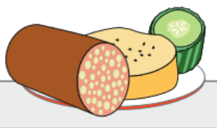

**  **

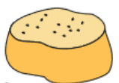 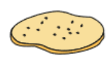 5.

**II. Tájékozódás**

6/

**II/1. Téri tájékozódás:**

**Nézd meg jól a képet és válaszolj az alábbi kérdésekre!**

* **A kép melyik oldalán vannak a kiskacsák?**
* **Hol van a képen a kisautó? A kép jobb oldalán, bal oldalán vagy középen?**
* **A kép melyik oldalán vannak a gombák?**
* **Karikázd be pirossal a bal oldalon lévő képeket!**
* **Karikázd be kékkel a jobb oldalon lévő képeket!**
* **Karikázd be zölddel a középen lévő képet!**

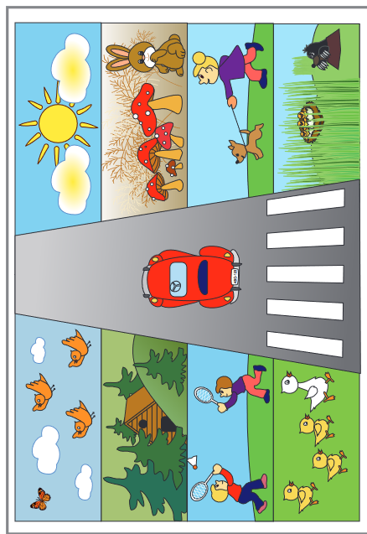

6.

## II/2. Idői tájékozódás: Mi történt? Tedd időbeli sorrendbe a képeket!

**(A mellékletben található képeket kivágva adjuk oda a tanulónak!)**

4/

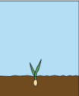  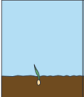 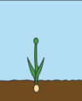 7.

12/

**II/3. Időbeli tájékozódás: mondd el/mutasd meg!**

* **Milyen évszak van? Milyen hónap van? Milyen nap van ma?**
* **Milyen nap lesz holnap? Milyen nap volt tegnap?**
* **Sorold fel a hétköznapokat! Sorold fel a hétvége napjait!**

**II/4. A tanuló, becsléssel állapítsa meg/mutassa meg vagy jelölje meg a feladatlapon:**

4/

* **melyik állat van legközelebb a fához**
* **melyik gyerek áll legtávolabb a célszalagtól**
* **a nap vagy a pillangó van e közelebb a felhőhöz?**

**Melyik állat van a legtávolabb a fától? Karikázd be kékkel!**

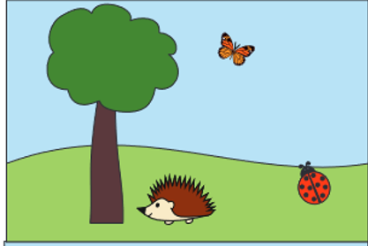

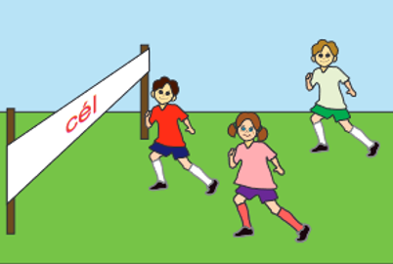8.

## III. Mennyiségek

9/

**III/1. Számold meg hány tojás van a fészekben! Írd a tojások fölé! Jelöld/mutasd meg, hogy melyik, fészekben van több-kevesebb vagy ugyanannyi tojás! Írd be a négyzetbe a megfelelő relációs jelet!**

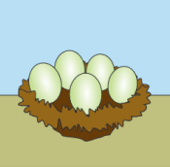 

### 

 

9.

**III/2. Add össze a kifliket, majd írd be az eredményt a négyzetbe!**

4/

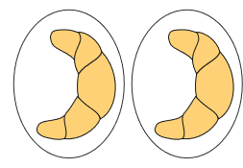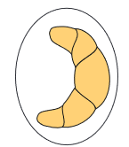

10.

 

11.

**ÉRTÉKELÉS:**

**Elérhető pontok összesen: 46 pont**

**Elért pontszám:**

**Ponthatárok:**

**0-11= 1 (elégtelen)**

**12-20 = 2 (elégséges)**

**21-29 = 3 (közepes)**

**30–39 = 4 (jó)**

**40–46 = 5 (jeles)**

|  |  |  |
| --- | --- | --- |
| **Megoldókulcs** | Számolás-mérés4. II. félév | Írásbeli/gyakorlati |

**A tanuló válaszait jegyzeteljük. A helyes válaszadásokat, rámutatásokat a feladatnál, a képek felett pipáljuk, a rámutatás sikertelenségét X-el jelöljük. A feladat közben tapasztalt fontos megjegyzéseinket jegyzeteljük! Ha motorikusan is akadályozva van a tanuló, mutatjuk a feladatokat és kérdésekkel támogatjuk a válaszadás lehetőségét. Ha verbálisan sem kommunikál, akkor a tanuló ismert jelzéséből azonosítjuk a válaszokat.**

**I/1. feladat:** Pontozási kritérium:Minden helyesen sorbarendezett ábra 1 pont.

Összesen 4 pont érhető el.

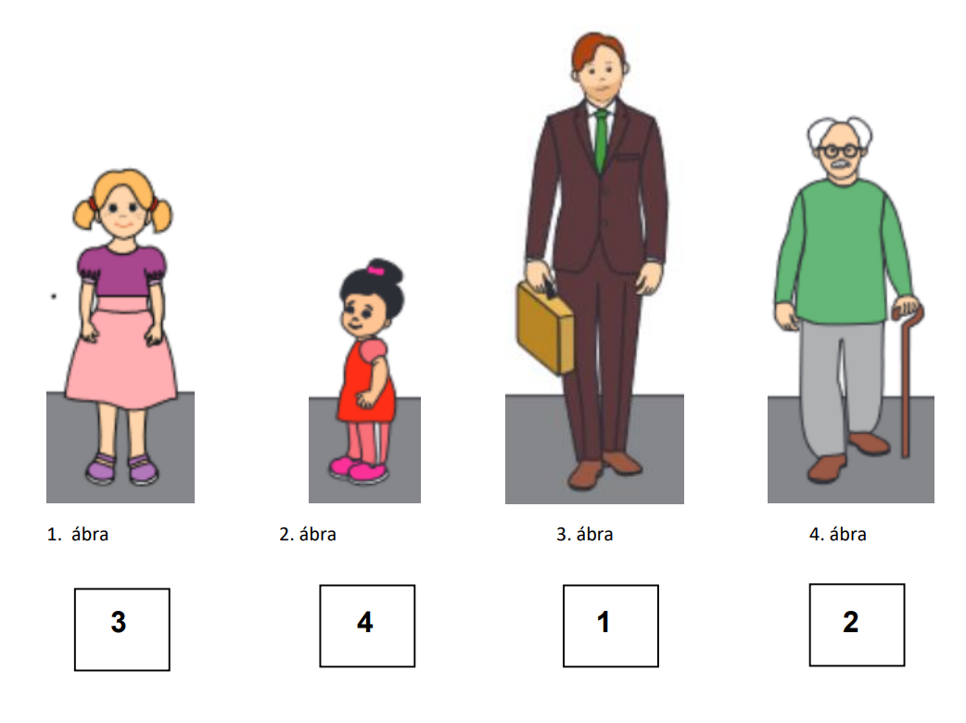

**I/2. feladat:** Pontozási kritérium: Helyesen egyeztett ábrák esetén 1 pont jár.

Összesen 3 pont érhető el.

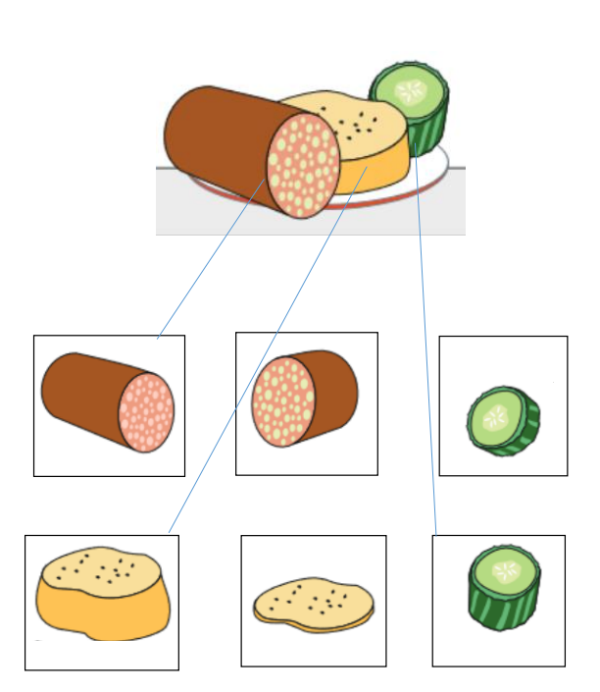

**II/1. feladat:** Pontozási kritérium: az első 3 helyes válaszáért 1-1pont jár. A képek bekarikázásáért oldalanként 1-1 pont, a középső kép bekarikázásáért szintén 1 pont jár. Ha egy oldalon legalább 1 kép bekarikázásra kerül 0,5 pont adható. Összesen 6 pont érhető el.

* A kép melyik oldalán vannak a kiskacsák? **Bal oldalon.**
* Hol van a képen a kisautó? A kép jobb oldalán, bal oldalán vagy középen? **Középen.**
* A kép melyik oldalán vannak a gombák? **Jobb oldalon.**
* Karikázd be pirossal a bal oldalon lévő képeket!
* Karikázd be kékkel a jobb oldalon lévő képeket!
* Karikázd be zölddel a középen lévő képet!



**II/2. feladat:** a helyes sorrendért 4 pont jár. Ha csak 1-1 kép került jó helyre, azt is pontozzuk.

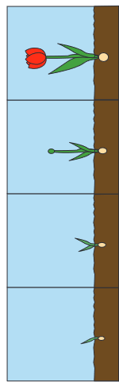

**II/3. feladat: időbeli tájékozódás:** pontozási kritérium: Minden helyes válasz 1-1 pont. Segítségként használható az osztályban található évszak/hónap kép tábla, mely a mellékletben is megtalálható.

* Milyen évszak van? **1 pont**
* Milyen hónap van? **1 pont**
* Milyen nap van ma? **1 pont**
* Milyen nap lesz holnap? **1 pont**
* Milyen nap volt tegnap? **1 pont**
* Sorold fel a hétköznapokat! **5 pont**
* Sorold fel a hétvége napjait! **2 pont** Összesen 12 pont adható.

II/4. Pontozási kritérium: helyes válaszonként 1-1 pont jár.

**A tanuló, becsléssel állapítsa meg/mutassa meg vagy jelölje meg a feladatlapon a távolságot:**

* legközelebb a fához: a sün,
* legtávolabb a célszalagtól: a világos színű pólós fiú,
* a pillangó van közelebb a felhőhöz.

Kékkel kell bekarikázni a katicabogarat. Összesen 4 pont érhető el.

**III/1. feladat: Mennyiségek:** pontozási kritérium: Minden helyes válasz/ jelölés 1 pont.

Összesen 6 pont érhető el.

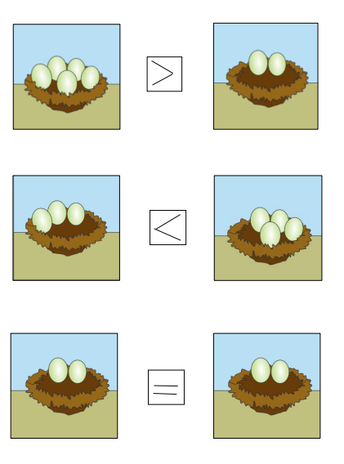

**III/2. feladat: Műveletek:** pontozási kritérium: Helyes megoldás esetén 2 pont. Összesen 4 pont érhető el. Az összeadáshoz használhat a tanuló számolókorongot vagy számolópálcát.

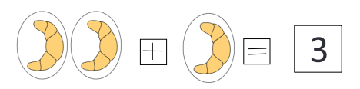

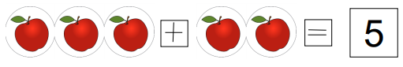

**Mellékletek**

**I/1. feladathoz**



**II/2. feladathoz**

 



**II/3.feladathoz**

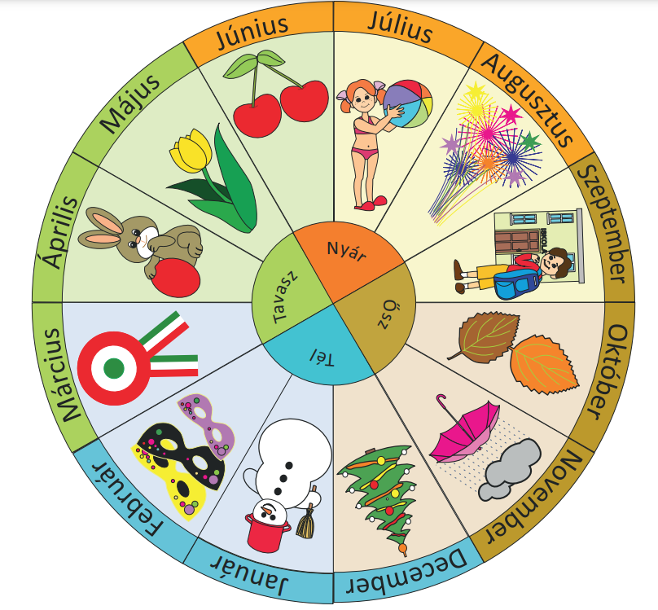

**Képek, ábrák jegyzéke**

**1.; 2.; 3.; 4. ábra:** Számolás-mérés 4. I. kötet. (Feladatlapok) OH-SNK-SZM04GY

Krafcsik Erika, Stark Gabriella (2022): Számolás-mérés 4. I. kötet (Feladatlapok) Oktatási Hivatal, Bp.

Letöltés: 2024.07.20. 6. oldal

**5. ábra:** Számolás-mérés 4. I. kötet. (Feladatlapok) OH-SNK-SZM04GY

Krafcsik Erika, Stark Gabriella (2022): Számolás-mérés 4. I. kötet (Feladatlapok) Oktatási Hivatal, Bp.

Letöltés: 2024.07.20. 12. oldal

**6. ábra:** Számolás-mérés 4. I. kötet. (Feladatlapok) OH-SNK-SZM04GY

Krafcsik Erika, Stark Gabriella (2022): Számolás-mérés 4. I. kötet (Feladatlapok) Oktatási Hivatal, Bp.

Letöltés: 2024.07.20. 26. oldal

**7. ábra:** Számolás-mérés 4. II. kötet Krafcsik Erika, Stark Gabriella Oktatási Hivatal, Bp

Letöltés: 2024.07.20. 28. oldal

**8. ábra:** Számolás-mérés 4. I. kötet. (Feladatlapok) OH-SNK-SZM04GY

Krafcsik Erika, Stark Gabriella (2022): Számolás-mérés 4. I. kötet (Feladatlapok) Oktatási Hivatal, Bp.

Letöltés: 2024.07.20. 32. oldal

**9. ábra:** Számolás-mérés 4. II. kötet OH-SNK-SZM04GY/II

Krafcsik Erika, Stark Gabriella (2020): Számolás-mérés 4. II. kötet. Oktatási Hivatal, Bp.

Letöltés: 2024.07.20. 48. oldal

**10. ábra:** Számolás-mérés 4. II. kötet OH-SNK-SZM04GY/II

Krafcsik Erika, Stark Gabriella (2020): Számolás-mérés 4. II. kötet. Oktatási Hivatal, Bp.

Letöltés: 2024.07.20. 50. oldal

**11. ábra:** Számolás-mérés 4. II. kötet OH-SNK-SZM04GY/II

Krafcsik Erika, Stark Gabriella (2020): Számolás-mérés 4. II. kötet. Oktatási Hivatal, Bp.

Letöltés: 2024.07.20. 50. oldal

**12. ábra:** Számolás-mérés 3. II. (Feladatlapok és mellékletek) OH-SNK-SZM03GY

Krafcsik Erika, Stark Gabriella (2021): Számolás-mérés 3. II. (Feladatlapok és mellékletek.) Oktatási Hivatal, Bp.

Letöltés: 2024.07.20. 93. oldal (24. lap)